

UNIVERSIDAD TECNOLÓGICA DE PUEBLA
DIVISIÓN DE TECNOLOGÍAS EN LA INFORMACIÓN
INGENIERÍA EN GESTIÓN Y DESARROLLO DE SOFTWARE
ACTIVIDAD DESARROLLO
SUBPRODUCTO NO. 4 — APLICACIÓN MÓVIL
NOMBRE DEL ALUMNO(A):
KEVIN SALAS JIMAREZ
MATRÍCULA: 2311080876
NOMBRE DE LA PROFESORA:
MATHER XÓCHITL MENDOZA PÍSCIL
ASIGNATURA:
APLICACIONES WEB PROGRESIVAS
GRUPO: 10 B - 2026
SEPTIEMBRE DE 2026

Índice
1 Introducción 3
2 Definición y características 3
3 Tecnologías utilizadas 4
4 Arquitectura del proyecto 5
5 Funcionamiento y ejemplo de uso 6
6 Evidencia de ejecución 7
7 Evidencia de listas y galería 8
8 Alcance y oportunidades de mejora 8
9 Conclusión 9
10 URL de la aplicación 9
11 Referencias 9

1 Introducción
Este reporte presenta una aplicación móvil Android desarrollada en Kotlin con Jetpack Compose. El proyecto utiliza listas de carga diferida para mostrar diez botones en sentido vertical y una galería de imágenes en sentido horizontal.
La aplicación se revisó, compiló y ejecutó en un emulador Android. El código fuente, las capturas y el documento se organizan como el Producto 4 del repositorio académico, sin agregar funciones ajenas al ejercicio original.

2 Definición y características de una aplicación móvil
Una aplicación móvil es software diseñado para ejecutarse en teléfonos o tabletas y adaptarse a su pantalla, sistema operativo e interacción táctil. En este caso se trata de una aplicación Android nativa: el código se compila en un APK y la interfaz se dibuja mediante componentes de Jetpack Compose.

2.1 Características principales
• Interfaz táctil de una sola pantalla con desplazamiento vertical y horizontal.
• Ejecución local en Android, sin depender de navegador, servidor o conexión a Internet.
• Lista de diez botones generada a partir de objetos de la clase Botones.
• Estado reactivo para identificar visualmente el botón seleccionado.
• Galería horizontal construida con recursos gráficos incluidos en la aplicación.

3 Tecnologías utilizadas
El proyecto emplea herramientas oficiales del ecosistema Android. Jetpack Compose permite describir la interfaz mediante funciones en Kotlin; sus componentes LazyColumn y LazyRow generan listas desplazables verticales y horizontales, respectivamente [1].
Tecnología | Uso observado | Aporte
Kotlin | MainActivity, clase de datos y funciones | Implementa la lógica de la pantalla
Jetpack Compose | Contenedor y componentes visuales | Declara la interfaz de manera reactiva
Material 3 | Button, Text y estilos | Aporta controles y comportamiento visual
LazyColumn | Diez botones en una lista vertical | Renderiza los elementos según se necesitan
LazyRow | Secuencia horizontal de imágenes | Permite desplazamiento lateral
Gradle | Configuración y empaquetado | Compila el proyecto y produce el APK

3.1 Configuración revisada
La aplicación usa el paquete com.example.p1_lazycolumn, SDK mínimo 35, SDK objetivo 36 y SDK de compilación 36.1. El proceso Gradle assembleDebug terminó correctamente y generó el APK de depuración.
La documentación oficial explica que el sistema de compilación transforma el código y los recursos en una aplicación ejecutable, mediante tareas registradas por el Android Gradle Plugin [3].

4 Arquitectura del proyecto
La solución conserva una estructura Android sencilla. MainActivity es el punto de entrada y llama a Contenedor, que organiza la lista vertical y la galería horizontal dentro de una columna.
Elemento | Responsabilidad
MainActivity | Inicializa Compose y muestra la función Contenedor.
Botones | Modelo de datos con identificador y rótulo.
ListaBotonesHorizontal | Genera los diez botones y mantiene el seleccionado.
ListaImagenesHorizontal | Muestra repetidamente imagen1 e imagen2 en LazyRow.
Contenedor | Distribuye ambas listas sobre un fondo negro.
res/drawable | Almacena los recursos gráficos locales.

4.1 Flujo de estado
La variable botonSeleccionado se crea con remember y mutableStateOf. Al pulsar un botón, su objeto se guarda en el estado; Compose detecta el cambio y recompone la interfaz. El botón seleccionado cambia de azul a gris y aparece un mensaje con su rótulo. Android recomienda remember para conservar estado dentro de la composición mientras el componente permanezca activo [2].

4.2 Recursos y dependencias
Las imágenes se cargan con painterResource desde los recursos de la aplicación. El proyecto no utiliza base de datos, servicios web ni bibliotecas de red; todo el contenido mostrado es local y temporal.

5 Funcionamiento y ejemplo de uso
Al abrir la aplicación, el usuario observa el título, una columna de botones azules y una galería de imágenes al final de la pantalla. La interfaz admite desplazamiento cuando el contenido supera el espacio visible.
1. Inicio. MainActivity ejecuta setContent y muestra Contenedor sobre un fondo negro.
2. Creación de datos. se genera una lista de diez objetos con los rótulos Botón 0 a Botón 9.
3. Lista vertical. LazyColumn distribuye el título y los botones con separación uniforme.
4. Selección. al tocar un botón se actualiza botonSeleccionado y cambia su color.
5. Confirmación. se presenta el texto Vertical seleccionado seguido del botón elegido.
6. Galería. LazyRow muestra imagen1 e imagen2 y permite desplazarlas lateralmente.

5.1 Ejemplo práctico
Si el usuario toca Botón 4, la aplicación guarda ese objeto en memoria. La interfaz se actualiza: Botón 4 aparece en color gris y el mensaje inferior confirma Vertical seleccionado: Botón 4. Los demás botones conservan el color azul.

5.2 Verificación técnica
Se instaló la versión de depuración en un emulador Android, se abrió la actividad principal y se comprobó que la lista y las imágenes se visualizaran. También se verificó la compilación completa sin errores.

6 Evidencia de ejecución
La siguiente captura corresponde a la aplicación instalada y abierta en un dispositivo Android emulado. Se observan el encabezado, los diez botones y la franja de imágenes en la parte inferior.
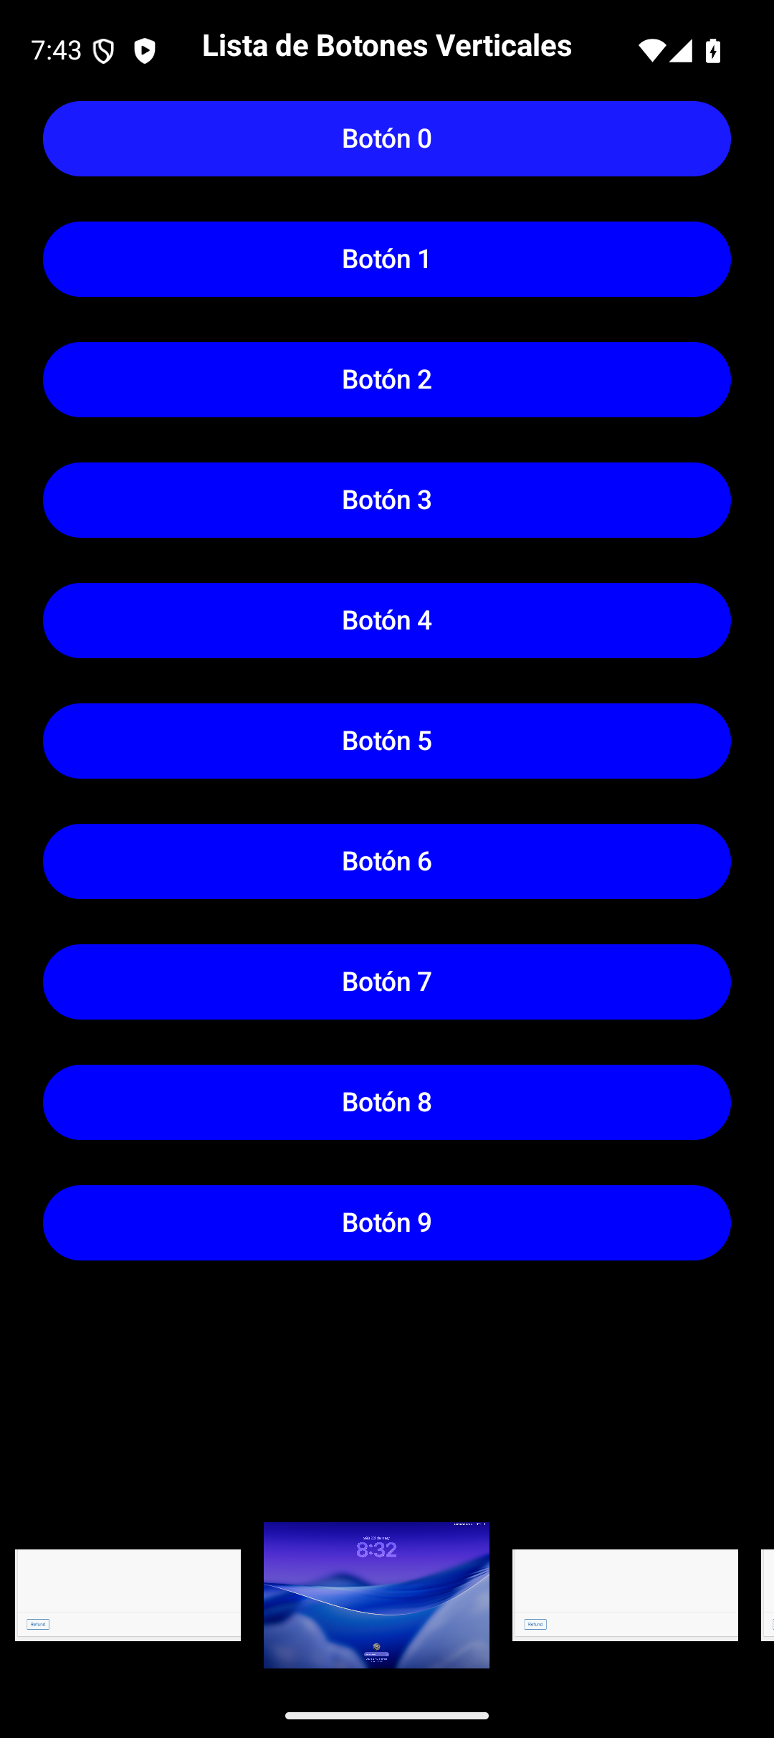
Figura 1. Pantalla principal de la aplicación móvil P1_LazyColumn.
La evidencia confirma que el contenido se adapta al formato vertical de un teléfono y que los controles mantienen dimensiones adecuadas para la interacción táctil.

7 Evidencia de listas y galería
En esta vista se aprecia la lista completa de botones y la galería horizontal construida con imágenes locales. Ambas secciones forman parte de la misma composición.
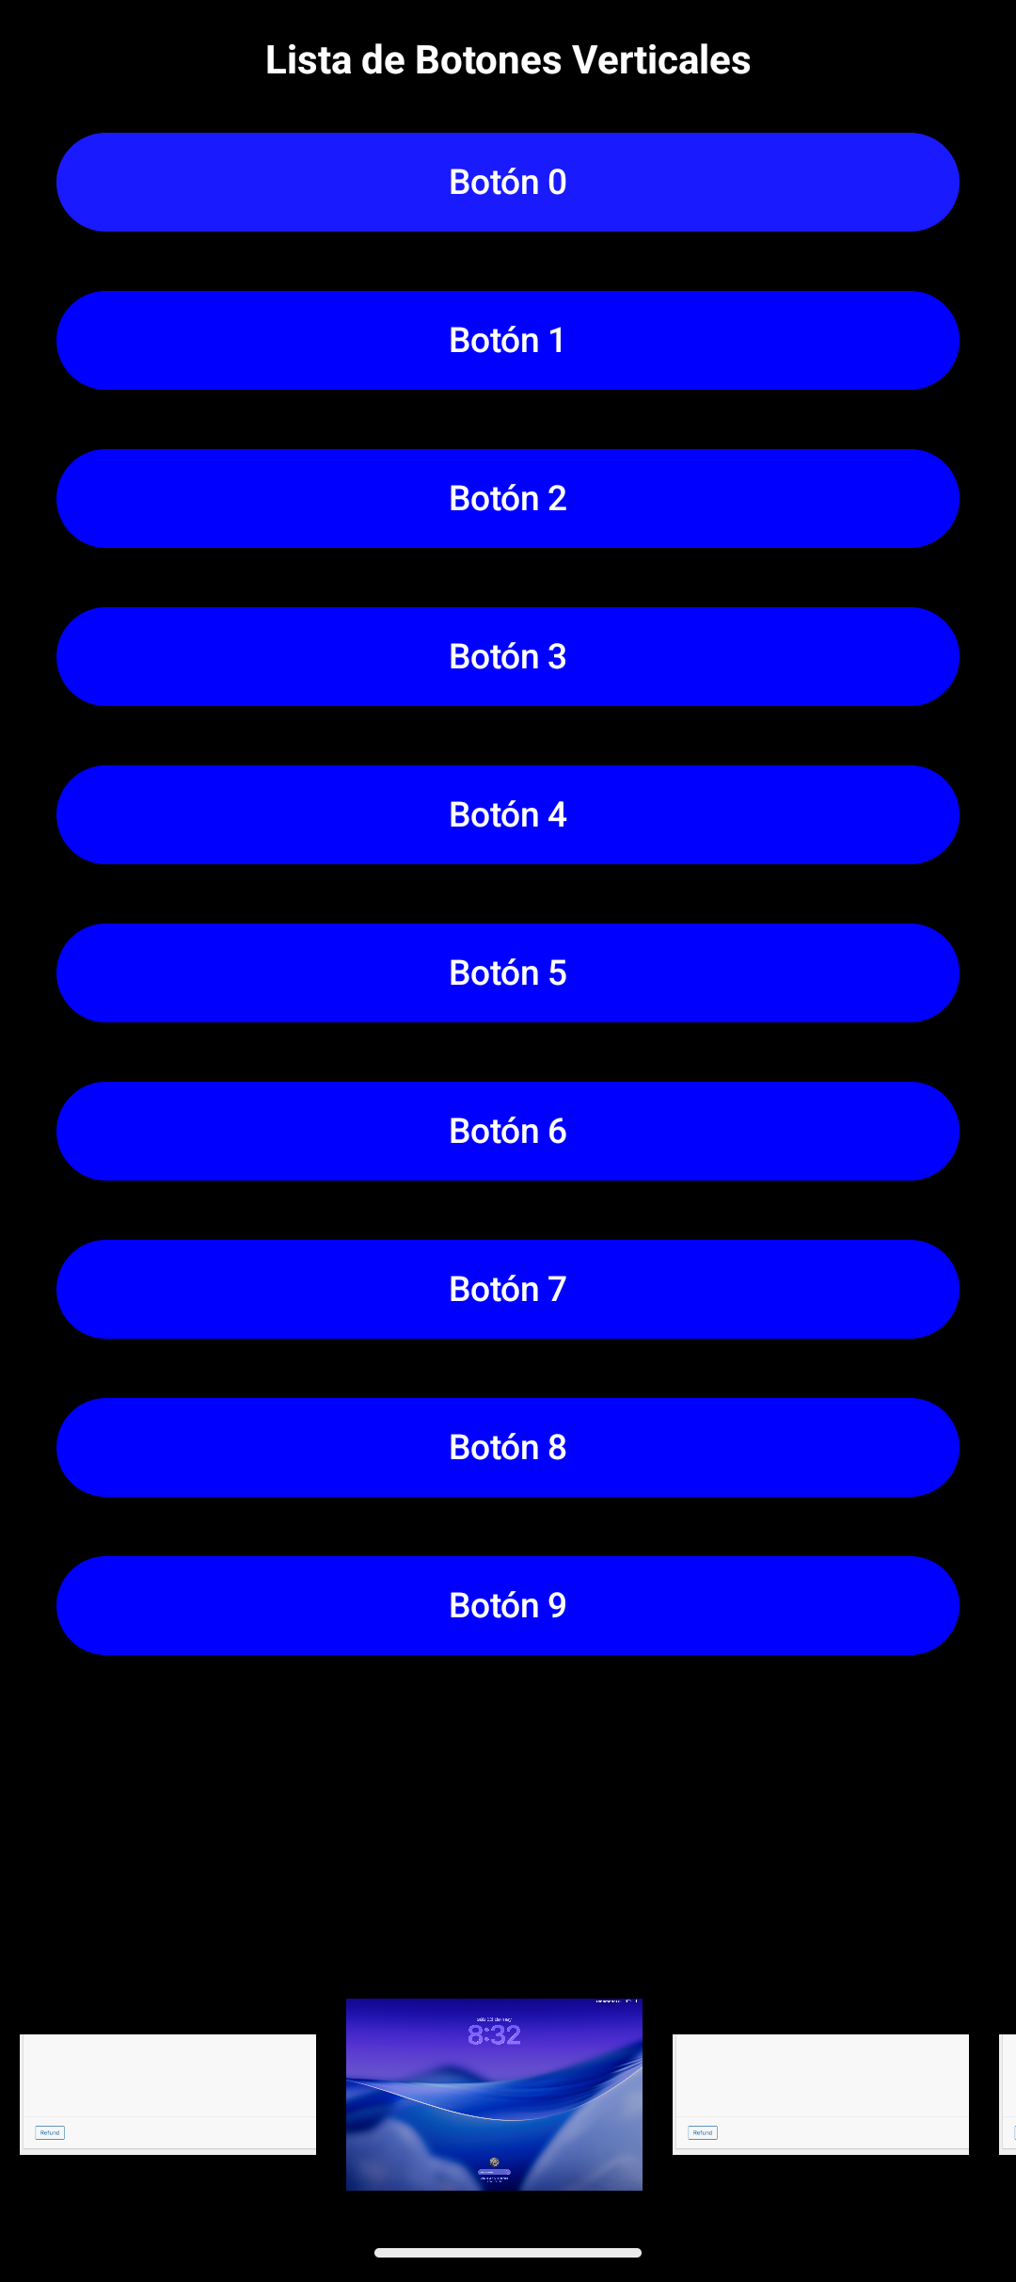
Figura 2. Lista vertical y galería de imágenes de la aplicación.

8 Alcance y oportunidades de mejora
La versión actual cumple el objetivo académico de demostrar listas diferidas, recursos gráficos, estado local e interacción básica en Compose. La selección no se conserva si el proceso se destruye, porque remember mantiene el valor únicamente mientras la composición permanece activa.
Como mejoras futuras podrían incorporarse rememberSaveable, etiquetas de accesibilidad para las imágenes, un tema visual personalizado y pruebas automatizadas. Estas ampliaciones no son necesarias para la entrega actual.

9 Conclusión
P1_LazyColumn es una aplicación móvil Android sencilla y funcional. Integra Kotlin, Jetpack Compose, Material 3, LazyColumn, LazyRow y estado reactivo para presentar botones e imágenes en una interfaz adaptada a teléfono.
El proyecto se conservó compacto, se compiló correctamente y se documentó con evidencias reales de ejecución. Su organización como Producto 4 mantiene separado el código, las capturas y el reporte dentro del repositorio de la materia.

10 URL de la aplicación
El código fuente, las evidencias y este reporte se encuentran en la carpeta de la cuarta actividad:
Abrir la aplicación móvil en GitHub

11 Referencias
[1] Android Developers. Listas y cuadrículas diferidas en Compose. Consultar fuente oficial
[2] Android Developers. Estado y Jetpack Compose. Consultar fuente oficial
[3] Android Developers. Descripción general de la compilación con Gradle. Consultar fuente oficial

